ΠΡΟΒΛΗΜΑΤΑ ΜΑΘΗΜΑΤΙΚΩΝ
1.Ο Γιώργος έχει 35 βόλους και ο Γιάννης 8 βόλους περισσότερους.
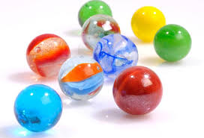
Πόσους βόλους έχει ο Γιάννης;
Πόσους βόλους έχουν και οι δυο μαζί;

ΛΥΣΗ: 35 + 8 = 43
35 + 43 = 78

ΑΠΑΝΤΗΣΗ: Ο Γιάννης έχει 43 βόλους.
Και οι δύο μαζί έχουν 78 βόλους.

2.Η Μαρία έχει 45 γραμματόσημα και η Άννα 7 λιγότερα.
Πόσα γραμματόσημα έχει η Άννα;
Πόσα γραμματόσημα έχουν και οι δυο μαζί;

ΛΥΣΗ: 45 – 7 = 38
45 + 38 = 83

ΑΠΑΝΤΗΣΗ: Η Άννα έχει 38 γραμματόσημα.
Και οι δυο μαζί έχουν 83 γραμματόσημα.

3.Η Μαρίνα έχει 26 κοχύλια. Η Πόπη έχει 9 περισσότερα από τη Μαρίνα. Η Νατάσα έχει 8 λιγότερα από την Πόπη.
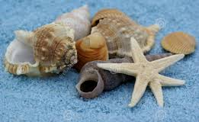
Πόσα κοχύλια έχει η Πόπη;
Πόσα κοχύλια έχει η Νατάσα;
Πόσα κοχύλια έχουν και οι τρεις μαζί;

ΛΥΣΗ: 26 + 9 = 35
35 – 8 = 27
26 + 35 + 27 = 88

ΑΠΑΝΤΗΣΗ: Η Πόπη έχει 35 κοχύλια.
Η Νατάσα έχει 27 κοχύλια. Και οι τρεις μαζί έχουν 88 κοχύλια.

4.Ο Αντώνης ζυγίζει 45 κιλά και ο φίλος του ο Ανδρέας 7 κιλά λιγότερο.
Πόσα κιλά ζυγίζει ο Ανδρέας;
Πόσα κιλά ζυγίζουν και οι δυο μαζί;

ΛΥΣΗ: 45 – 7 = 38
45 + 38 = 83

ΑΠΑΝΤΗΣΗ: Ο Ανδρέας ζυγίζει 38 κιλά.
Και οι δυο μαζί ζυγίζουν 83 κιλά.

5. Ο Παναγιώτης έχει 90 βόλους, κόκκινους, πράσινους και κίτρινους. Οι κόκκινοι είναι 37 και οι πράσινοι 25.
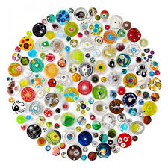
Πόσοι είναι οι κίτρινοι βόλοι;

ΛΥΣΗ: 37 + 25 = 62
90 – 62 = 28

ΑΠΑΝΤΗΣΗ: Οι κίτρινοι βόλοι είναι 28.

